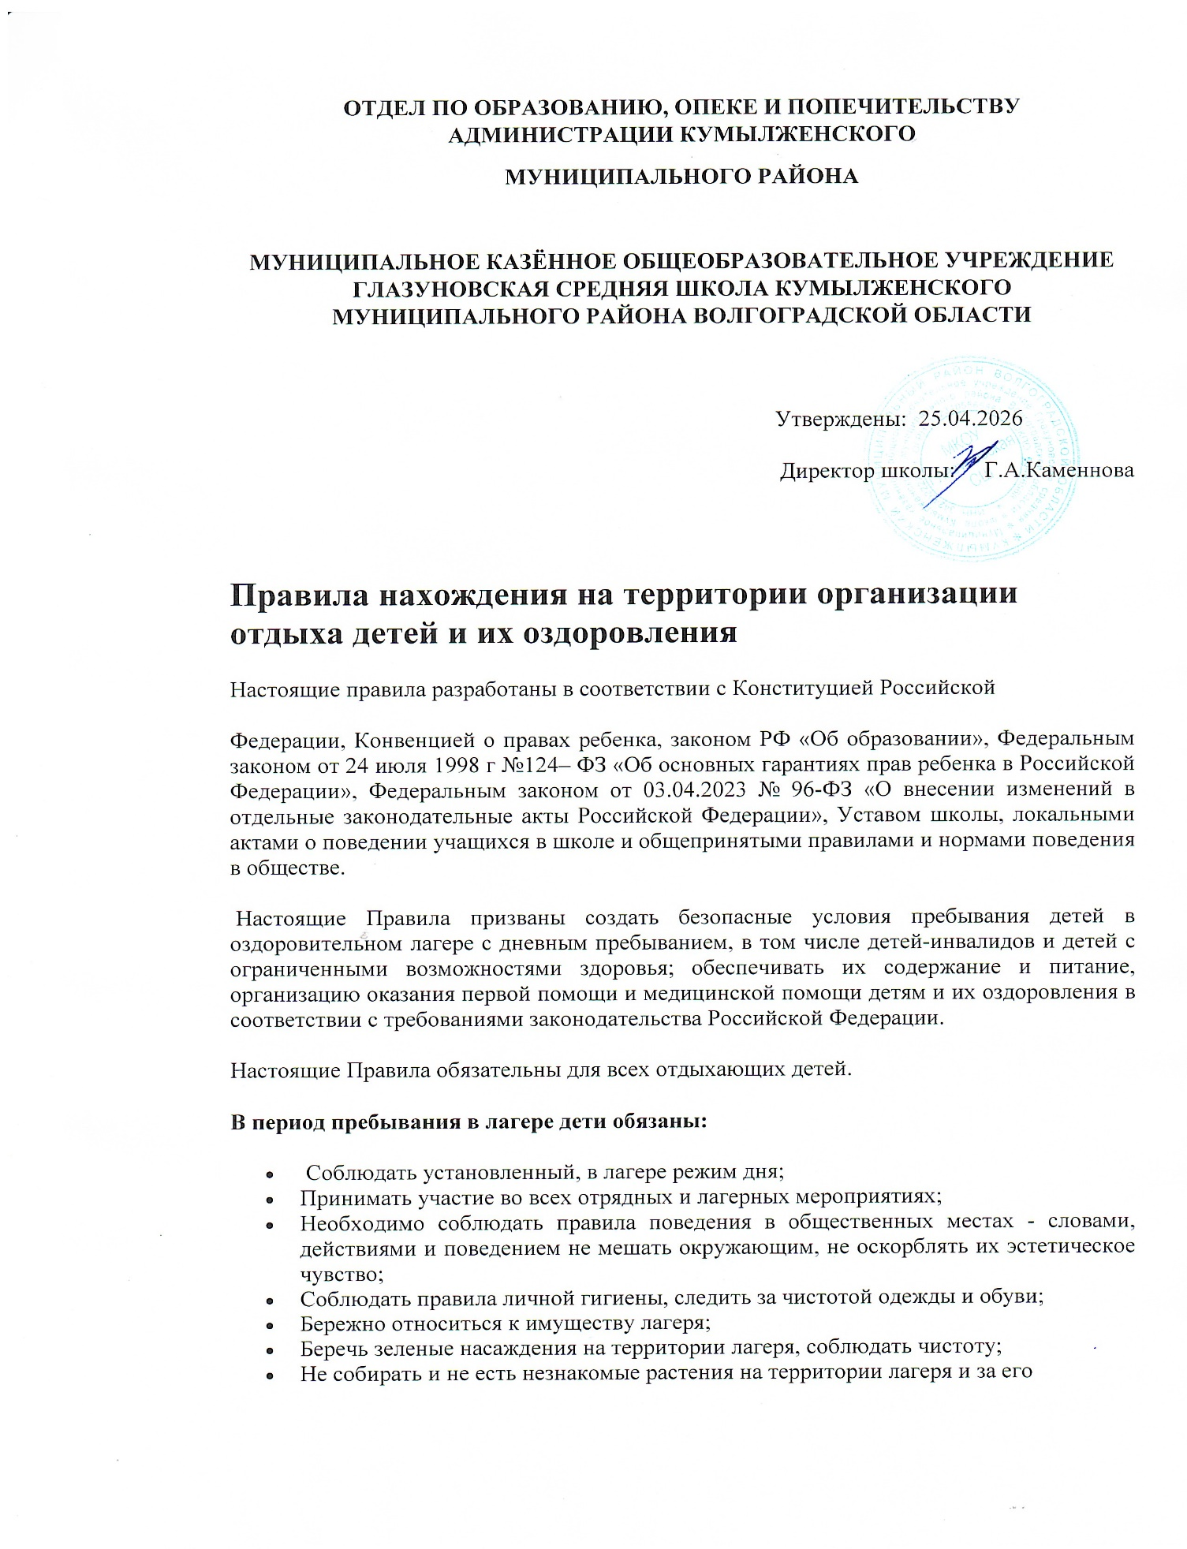
пределами;
- В случае ухудшения самочувствия немедленно обратиться к воспитателю;
- Соблюдать правила общественного порядка, противопожарной и личной
- безопасности;
- Запрещается разводить огонь на территории лагеря или в его помещениях, а также за его пределами;
- Нельзя самостоятельно, без разрешения воспитателя пользоваться
электроприборами, трогать провода или розетки.
- Войдя в помещение оздоровительного лагеря (в основном в осенний и весенний периоды), дети должны снять верхнюю одежду и обувь, надеть сменную обувь.
- При пропуске дней работы оздоровительного лагеря дневного пребывания, родители должны сообщить начальнику лагеря (воспитателю) причину отсутствия.
Правила поведения во время массовых и спортивно-оздоровительных
мероприятий
- При проведении массовых мероприятий следует находиться вместе с отрядом. Отойти можно только в сопровождении воспитателя.
- При проведении массовых мероприятий на открытых площадках в солнечную погоду наличие головного убора обязательно.
- Дети посещают спортивно-оздоровительные мероприятия в спортивной одежде, обуви с нескользкой подошвой. Обязательно выполнение правил,
предусмотренных техникой безопасности при занятиях физической культурой.
- При проведении занятий в спортивном, тренажерном зале соблюдать технику безопасности, рекомендации инструктора. В случае плохого самочувствия, обнаружения неисправности тренажера, спортивного снаряда незамедлительно обратиться к руководителю физической культуры.
- Следует соблюдать правила этикета в общественных местах (не шуметь, не толкаться, не свистеть, не топать ногами).
Правила поведения при посещении столовой
- Обязательно соблюдение правил личной гигиены (мытье рук после прогулки, туалета, занятий спортом, работы на пришкольном участке, кружковой деятельности и т.д.).
- Соблюдать этические нормы поведения за столом, общепринятые правила и нормы поведения в обществе.
Правила поведения во время автобусных экскурсий
- Посадка в автобус производится по команде воспитателя.
- Во время движения автобуса не разрешается стоять и ходить по салону. Нельзя высовываться из окна и выставлять руки в окно.
- При резком торможении необходимо держаться за поручни.
- В случае появления признаков укачивания или тошноты надо сразу сообщить воспитателю.
- Вставать можно только после полной остановки автобуса по команде воспитателя.
- Выход из автобуса производится через переднюю дверь. После выхода из автобуса не разбредаться, собраться в указанном месте и следовать указаниям воспитателя. Нельзя самостоятельно выходить на проезжую часть и перебегать улицу.
Правила поведения во время пешеходных прогулок, экскурсий
- К пешеходным экскурсиям допускаются дети в соответствующей форме одежды: удобная обувь, головной убор.
- Старшим во время проведения экскурсии является воспитатель. Необходимо строго выполнять указания сопровождающих воспитателей.
- Во время прогулки, экскурсии следует находиться с отрядом, не расходиться, не уходить далеко от своего отряда.
- Необходимо своевременно сообщить воспитателю об ухудшении состояния здоровья или травмах.
- Следует бережно относиться к природе, памятникам истории и культуры.
- Фотографирование разрешено в специально отведенных местах при общей остановке отряда по разрешению воспитателя.
- По окончании экскурсии (прогулки) собраться в указанном месте и после
объявления окончания экскурсии следовать указаниям своего воспитателя.
- Покупки в магазине (по пути следования) категорически запрещено.
- При переходе через проезжую часть соблюдать правила дорожного движения, четко выполняя указания воспитателя.
- На территории организации отдыха детей и их оздоровления водный объект расположен вне границ территории.
- Купание в оздоровительном лагере не осуществляется.
Поведение при чрезвычайных ситуациях
- В случае возникновения чрезвычайной ситуации (пожар в здании, пожар на территории лагеря, задымление, террористических актах и т.д.) строго следовать указаниям воспитателей, педагогов дополнительного образования, инструкциям по технике безопасности при ЧС.
- В случае получения травмы, плохого самочувствия воспитанник незамедлительно должен об этом сообщить воспитателю (педагогу, сотруднику лагеря), медицинскому работнику.
В период пребывания в лагере детям запрещается:
- Приносить еду, угощения в случае именин;
- Сквернословить;
- Самовольно покидать территорию лагеря;
- Приводить домашних животных на территорию лагеря;
- Приносить спички, зажигалки, сигареты, взрывчатые вещества (в том числе пиротехнику).
- Приносить ценные вещи (ювелирные изделия, аудио и видеотехнику, дорогой мобильный телефон, крупные суммы денег).
- Выходить за территорию лагеря допускается только с разрешения
- начальника лагеря (или директора) и только в сопровождении воспитателя.
- Бегать по коридорам, рекреациям, лестницам, вблизи оконных проемов и
других местах, не приспособленных для игр; садиться, становиться на
подоконники; толкаться, устраивать потасовки, создавать опасные ситуации для жизни и здоровья. Физическая конфронтация, запугивание и издевательства, попытки унижения личности, дискриминация по
национальному или расовому признакам относятся к недопустимым формам поведения.
Права и обязанности родителей Родители имеют право:
- Выбиратьдлясвоегоребенканаправленностьработыотрядавеговозрастной группе;
- Получать достоверную информацию о деятельности лагеря;
- Представлять и защищать интересы своего ребенка в установленном законом порядке;
- Оказывать помощь в организации работы лагеря.
Обязанности родителей:
- Следить за своевременным приходом детей в лагерь;
- Обеспечить ребенка головным убором, одеждой, обувью по погоде, носовым платком;
- Информировать воспитателя или начальника лагеря о причине отсутствия ребенка в лагере;
- Заранее информировать воспитателя в письменном виде о планируемом отсутствии в лагере по семейным обстоятельствам;
- Проводить с ребенком беседы о безопасном поведении, соблюдении правил поведения в общественных местах.
- При обнаружении запрещенных вещей, последние будут изыматься, и возвращаться родителям.
Администрация лагеря не несет ответственности за сохранность денежных средств и вещей, запрещенных настоящими Правилами.
В случае нарушения ребенком Правил, администрация лагеря принимает по своему усмотрению необходимые меры дисциплинарного или административного воздействия, адекватные поведению ребенка, за серьезные проступки отчисляется из лагеря.
Настоятельная просьба к родителям!
Разъясните своему ребенку, что соблюдение настоящих правил продиктовано сохранением жизни, здоровья и безопасности Вашего ребенка.
Заранее благодарим Вас за понимание в данном вопросе.
С уважением, администрация и воспитатели оздоровительного лагеря с дневным
пребыванием детей МБОУ Глазуновкой СШ

